РОССИЙСКАЯ ФЕДЕРАЦИЯ КЕМЕРОВСКАЯ ОБЛАСТЬ АДМИНИСТРАЦИЯ БЕЛОВСКОГО ГОРОДСКОГО ОКРУГА | УТВЕРЖДАЮ:  Председатель общественной комиссии  ___________А.Н. Кирдянов
ПРОТОКОЛ от 27.03. 2019г. | № 3____

Протокол
Общественной комиссии по рассмотрению отдельных вопросов подготовки и обсуждения муниципальной программы «Формирование современной городской среды Беловского городского округа 2018-2022 годы» на 2019 год

Председатель комиссии: председатель Совета ветеранов (пенсионеров) войны и труда, Вооруженных Сил и правоохранительных органов Беловского городского округа (по согласованию) – Кирдянов А.Н.

Заместитель председателя
комиссии: депутат городского Совета народных депутатов
Беловского городского округа (по согласованию)
- Карелин В.П.

Секретарь комиссии: консультант-советник отдела благоустройства МКУ «СЗ
ЖКХ»- Кузнецова С.Ф.

Члены комиссии:

1. Береснев  Валерий Васильевич  2. Богатова  Татьяна Владимировна | -депутат Совета народных депутатов Беловского городского округа, директор ООО «Зодчий» (по согласованию)  -начальник управления архитектуры и градостроительства Администрации Беловского городского округа
3. Алексеевич  Ирина Александровна | - секретарь местного отделения ВПП «Единая Россия» (по согласованию)
4. Нефедов  Владислав Владиславович | - руководитель исполнительного комитета местного отделения Всероссийской политической партии «Единая Россия» (по согласованию)
5. Львова  Ольга Геннадьевна | -активист Регионального отделения ОНФ (председатель профкома «Беловского Энергоремзавода»)
6. Соловьев  Денис Александрович | -директор МКУ «СЗ ЖКХ»
7. Черданцев  Андрей Анатольевич | -начальник Территориального управления Центрального района Администрации Беловского городского округа
8. Шмакова  Валентина Ивановна | -председатель Кемеровской областной организации Общероссийской областной организации «Всероссийское общество инвалидов» (по согласованию)

Повестка дня:

- Ознакомление членов общественной комиссии с внесенными изменениями в НПА по государственной программе Кемеровской области «Формирование современной городской среды Кузбасса» на 2018-2022 годы».
- Принять решение на основании поступивших документов об аннулировании протокола № б/н от 22.10.2017г. с целью исключения дворовой территории многоквартирного дома по распложенного по адресу: г. Белово, Советская, 71 из муниципальной программы «Формирование современной городской среды»:
- заявления (уведомление) б\н от 06.03.2019 от председателя правления ТСН «Монолит» Г.Н. Лохановой;
- протокол б/н от 15.03.2019 «Проведение внеочередного общего собрания собственников помещений многоквартирного дома, расположенного по адресу: г. Белово, ул. Советская, 71.», необходимо согласно:
- п. 2. «Аннулировать протокол б/н от 22 октября 2017г. «Проведение внеочередного общего собрания собственников помещений многоквартирного дома, расположенного по адресу: г. Белово, ул. Советская, 71. об включении дома в программу формирования современной городской среды»;
- п. 3. «Об обращении в Администрацию Беловского городского округа с предложением по исключению дворовой территории многоквартирного дома по адресу: ул. Советская, 71 из программы формирования современной городской среды.
3. Рассмотреть вопрос по исключению дворовой территории многоквартирного дома по адресу: ул. Советская, 71 из программы формирования современной городской среды и включить в муниципальную программу «Формирование современной городской среды Беловского городского округа» капитальный ремонт дворовой территории по адресу: г. Белово, ул. Хмельницкого, 9.
4. В связи с увеличением ресурсного обеспечения для реализации Государственной программы и увеличения предоставляемой субсидии из бюджета Кемеровской области бюджету Беловского городского округа включить дополнительно в муниципальную программу капитальный ремонт дворовых территорий:
- пер. Толстого, 6;
- ул. Юности, 15;
- пер. Почтовый, 2;
- мкр. Финский, 19;
- мкр. Финский, 17;
- пгт. Бачатский, ул. Шевцовой, 56;
- пгт. Бачатский, ул. Шевцовой. 51;
- ул. Юбилейная, 10а.
5. Рассмотрение и согласование дизайн-проектов на вышеуказанные дворовые территории включенные в муниципальную программу.

Решение комиссии:
- На основании постановления Правительства Российской Федерации от 10.02.2017 № 169 «Об утверждении Правил предоставления и распределения субсидий из федерального бюджета бюджетам субъектов Российской Федерации на поддержку государственных программ субъектов Российской Федерации и муниципальных программ «Формирование современной городской среды», внести в п. 1 постановления администрации Беловского городского округа от 14.03.2019 № 629-п «Муниципальную программу «Формирование современной городской среды Беловского городского округа» на 2018-2022 годы, утвержденную постановлением Администрации Беловского городского округа от 18.12.2017 № 4222-п, изложить в новой редакции согласно приложению, следующие изменения:
  - В наименовании программы цифры «2018-2022» заменить цифрами «2018-2024».
  - В утвержденной программе откорректировать объем финансирования.

1.3. Внести изменения в п. 5. «Минимальный перечень работ по благоустройству (капитальному ремонту) дворовых территорий многоквартирных
домов» изложив в новой редакции:
Минимальный перечень работ по благоустройству дворовых территорий многоквартирных домов определён в соответствии с региональной программой и включает в себя:
а) ремонт дворовых проездов,
б) обеспечение освещения дворовых территорий,
в) установка скамеек, урн для мусора,
г) ремонт автомобильных парковок,
д) ремонт тротуаров, пешеходных дорожек,
е) озеленение территорий,
ж) ремонт отмостки.
Визуализированный (фото) перечень образцов элементов благоустройства, предполагаемых к размещению на дворовой территории, указан в приложении к муниципальной программе.
Собственники помещений в многоквартирных домах, собственники иных зданий и сооружений, расположенных в границах дворовой территории, подлежащей благоустройству (далее - заинтересованные лица), участвуют в реализации мероприятий по благоустройству дворовых территорий следующим образом:
- в рамках минимального перечня работ по усмотрению администрации муниципального образования предусматривается софинансирование заинтересованными лицами не менее 5% от общей стоимости необходимых для выполнения работ.
Трудовое участие заинтересованных лиц в работах по благоустройству в рамках минимального перечня не является обязательным и может быть предложено заинтересованными лицами дополнительно к предложению о финансовом участии.
Формами трудового участия могут быть:
выполнение жителями неоплачиваемых работ, не требующих специальной квалификации, как например: подготовка объекта (дворовой территории) к началу работ (земляные работы, уборка мусора) и другие работы (покраска оборудования, посадка деревьев, устройство цветочных клумб);предоставление материалов, техники и т.д.; обеспечение благоприятных условий для работы подрядной организации, выполняющей работы, и для ее работников (горячий чай, печенье и т.д.).
В минимальном перечне работ по благоустройству дворовых территорий субсидия из федерального бюджета может быть направлена при условии принятия собственниками помещений МКД решения о принятии созданного в результате благоустройства имущества в состав общего имущества многоквартирного дома

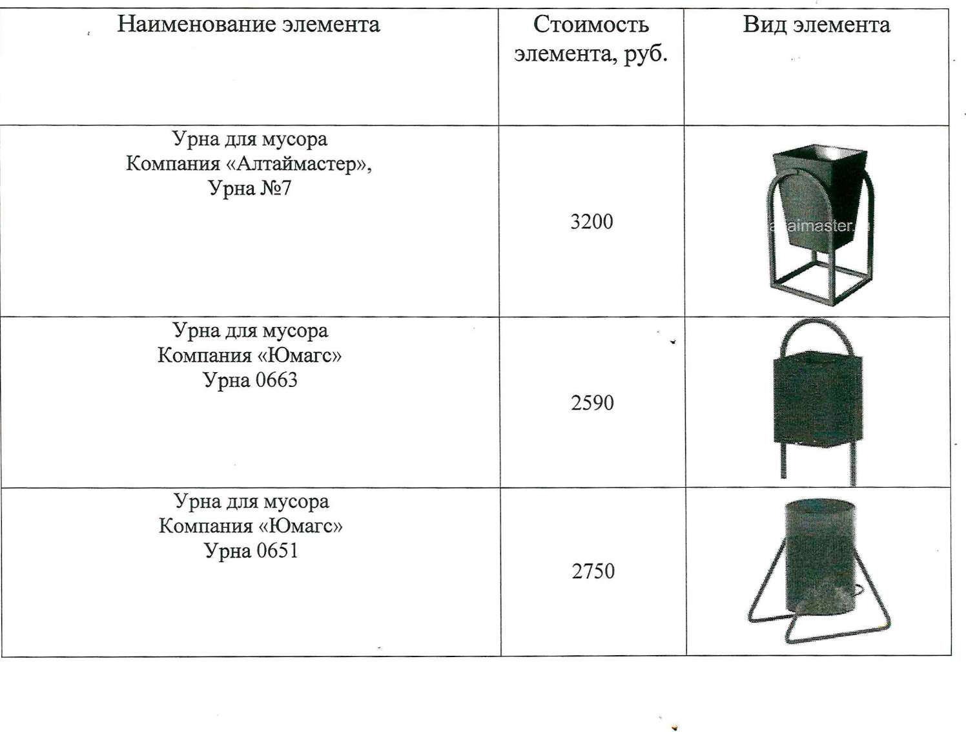
Визуальный перечень образцов элементов благоустройства

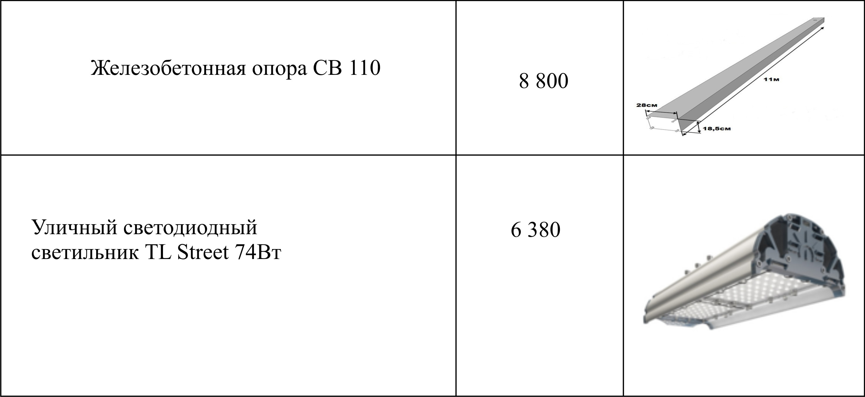
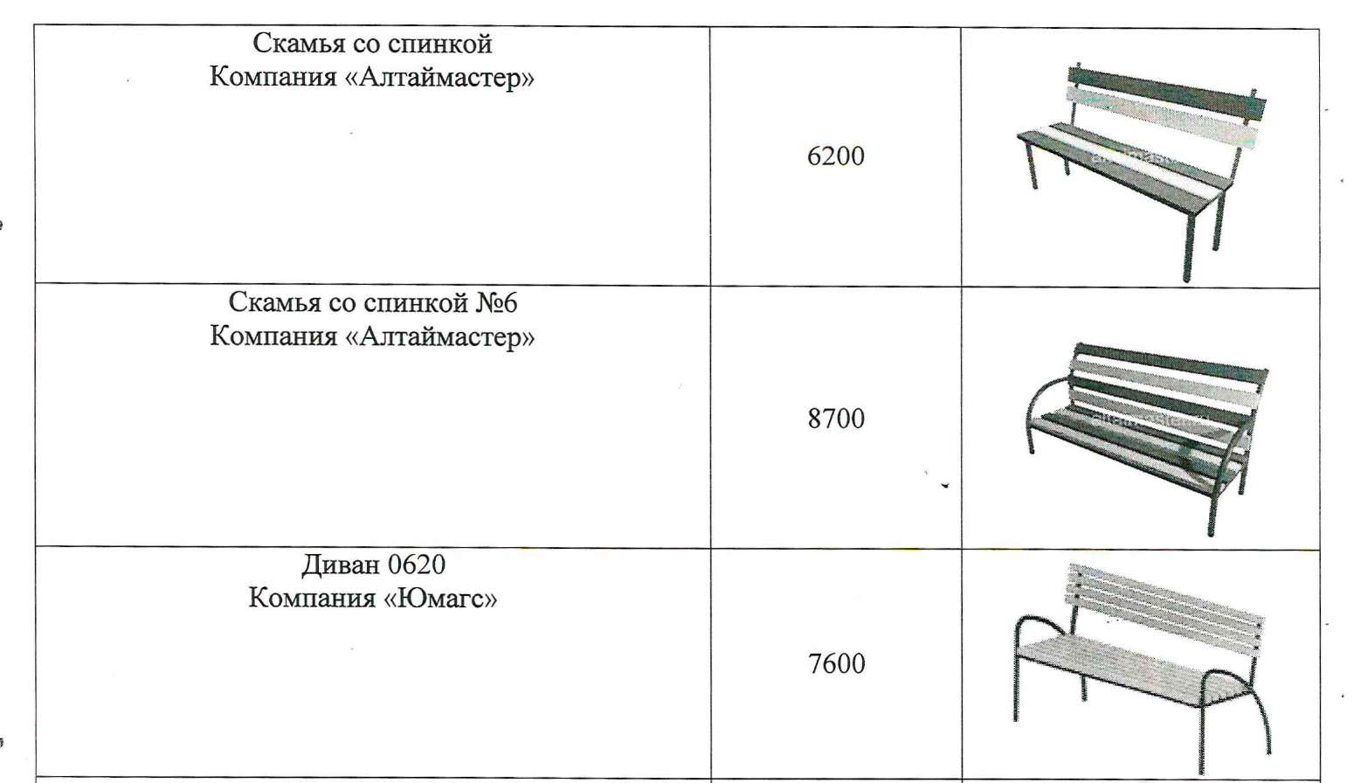

1.4. Внести изменения в п. 6. «Дополнительный перечень работ по благоустройству (капитальному ремонту) дворовых территорий многоквартирных
домов» изложив в новой редакции:
а) ремонт твердых покрытий аллей, пешеходных мостиков;
б) оборудование детских и (или) спортивных площадок;
в) установка дополнительных элементов благоустройства, малых архитектурных форм.
Собственники помещений в многоквартирных домах, собственники иных зданий и сооружений, расположенных в границах дворовой территории, подлежащей благоустройству (далее - заинтересованные лица), участвуют в реализации мероприятий по благоустройству дворовых территорий следующим образом:
- на дворовых территориях, включенных в соответствующую программу до вступления в силу постановления Правительства Российской Федерации от 09.02.2019 № 106 «О внесении изменений в приложение № 15 к государственной программе Российской Федерации "Обеспечение доступным и комфортным жильем и коммунальными услугами граждан Российской Федерации", предусматривается софинансирование заинтересованными лицами не менее 5% от стоимости выполнения таких работ, а также оплата в полном объеме за счет средств заинтересованных лиц разработки проектно-сметной документации и работ по проверке достоверности определения сметной стоимости выполняемых работ по благоустройству;
- на дворовых территориях, включенных в соответствующую программу после вступления в силу постановления Правительства Российской Федерации от 09.02.2019 № 106 «О внесении изменений в приложение № 15 к государственной программе Российской Федерации "Обеспечение доступным и комфортным жильем и коммунальными услугами граждан Российской Федерации", предусматривается софинансирование заинтересованными лицами не менее 20% от стоимости выполнения таких работ, а также оплата в полном объеме за счет средств заинтересованных лиц разработки проектно-сметной документации и работ по проверке достоверности определения сметной стоимости выполняемых работ по благоустройству;
Для работ, предусмотренных подпункта «д» и «е» пункта 6 – обязательное софинансирование заинтересованными лицами не менее 90% от общей суммы финансового участия.
Трудовое участие заинтересованных лиц в работах по благоустройству в рамках дополнительного перечня не является обязательным и может быть предложено заинтересованными лицами дополнительно к предложению о финансовом участии.
Формами трудового участия могут быть: выполнение жителями неоплачиваемых работ, не требующих специальной квалификации, как например:
- подготовка объекта (дворовой территории) к началу работ (земляные работы, уборка мусора) и другие работы (покраска оборудования, посадка деревьев, устройство цветочных клумб);
- предоставление материалов, техники и т.д.;
- обеспечение благоприятных условий для работы подрядной организации, выполняющей работы, и для ее работников (горячий чай, печенье и т.д.).
Субсидия из федерального бюджета может быть направлена на благоустройство дворовой территорий при условии принятия собственниками помещений МКД решения о принятии созданного в результате благоустройства имущества в состав общего имущества многоквартирного дома.
2. На основании представленной документации:
2.1. Исключить из муниципальной программы капитальный ремонт дворовой территории по адресу: г. Белово, ул. Советская, 71.
3. Включить в муниципальную программу капитальный ремонт дворовой территории по адресу: г. Белово, ул. Хмельницкого, 9.
4. В связи с увеличением ресурсного обеспечения для реализации Государственной программы и увеличения предоставляемой субсидии из бюджета Кемеровской области бюджету Беловского городского округа включить дополнительно в муниципальную программу капитальный ремонт дворовых территорий:
- пер. Толстого, 6;
- ул. Юности, 15;
- пер. Почтовый, 2;
- мкр. Финский, 19;
- мкр. Финский, 17;
- пгт. Бачатский, ул. Шевцовой, 56;
- пгт. Бачатский, ул. Шевцовой. 51;
- ул. Юбилейная, 10а.
5. Согласовать дизайн-проекты на вышеуказанные дворовые территории включенные в муниципальную программу.

Протокол вела С.Ф. Кузнецова
Заместитель председателя комиссии:

В.П. Карелин
Члены комиссии:

В.В. Береснев
Т.В. Богатова
И.А. Алексеевич
В.В. Нефедов
О.Г. Львова
Д.А. Соловьев
А.А. Черданцев
В.И. Шмакова

